附件2
商铺位置示意图
（序号1：2021-T1-D02、序号2：2021-T1-D03、序号3：2021-T1-D04）
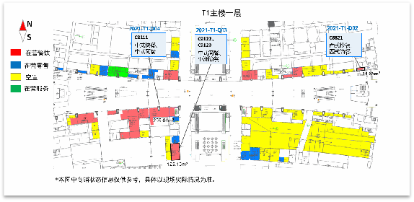

（序号4：2021-T1-D05）
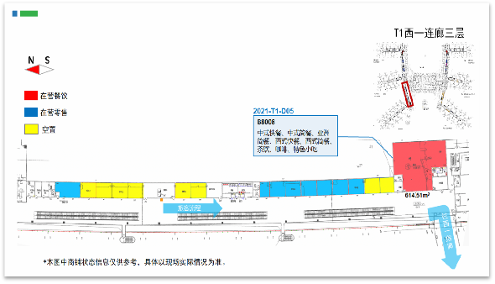

（序号5：2021-T1-D10、序号6：2021-T1-D11）
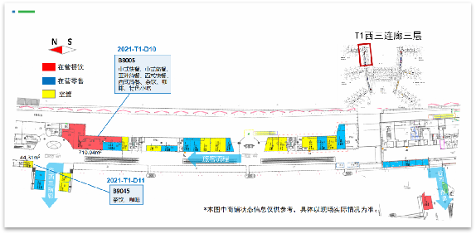
（序号7：2021-T1-D12）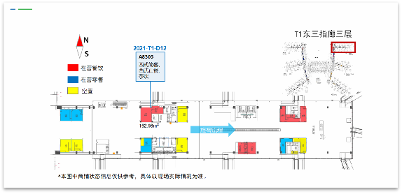

（序号8：2021-T2-D02、序号9：2021-T2-D03）
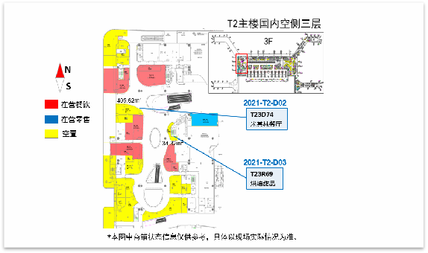

（序号10：2021-T2-D04）
